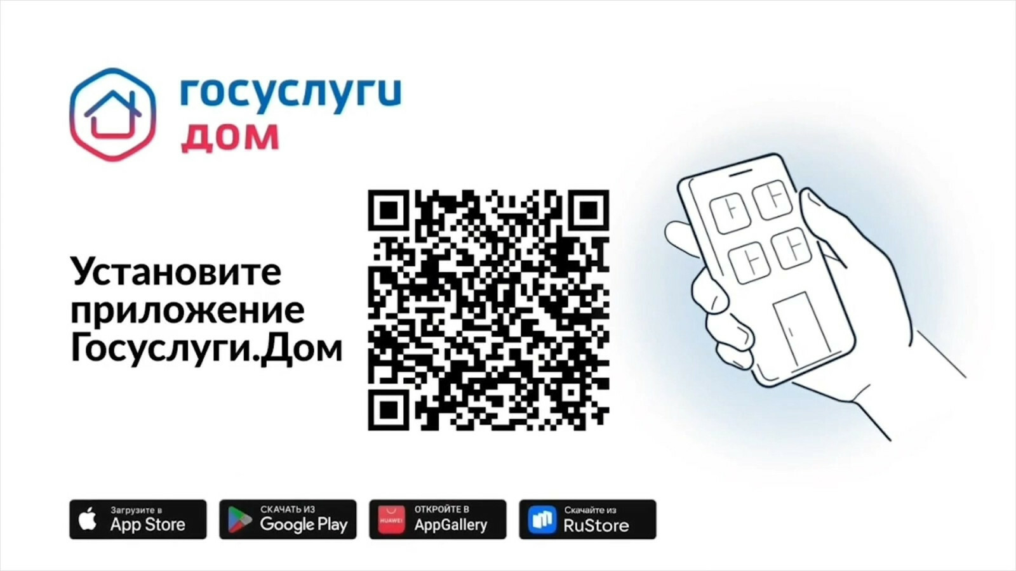

По инициативе Президента ведется комплексная работа по цифровому преобразованию сферы ЖКХ для улучшения качества предоставления коммунальных услуг. В рамках этой инициативы Минстрой вместе с Минцифры внедряют мобильное приложение «Госуслуги Дом», которое функционирует на основе данных государственной информационной системы ГИС ЖКХ и упрощает процесс решения вопросов в жилищно-коммунальной сфере, предоставляя все услуги в одном месте. В Республике Марий Эл мобильным приложением «Госуслуги Дом» пользуются уже более 34 000 человек.

*«Мы стараемся активно внедрять цифровые решения в строительстве и параллельно развиваем их в сфере ЖКХ. Практически все участники отрасли следят за заполнением данных в системе ГИС ЖКХ, что упрощает гражданам доступ к достоверной информации при использовании «Госуслуги Дом». Уже больше 7 млн пользователей установили это приложение. При этом цифровые сервисы ГИС ЖКХ успешно используют не только граждане, но и органы власти. Цифровизация в данной области действительно важна, особенно учитывая планы по модернизации сферы жилищно-коммунального хозяйства на ближайшие несколько лет»,* — отмечает **Заместитель Председателя Правительства Марат Хуснуллин.**

Приложение предназначено для владельцев квартир. Оно позволяет передавать показания счетчиков, оплачивать коммунальные услуги и отправлять заявки. Пользователи могут участвовать в голосованиях на собраниях собственников, знакомиться с планами капитального ремонта и следить за отчетами управляющей компании. Также доступна возможность заказывать поверку счетчиков и оформлять страхование квартиры.

*«Нам важно создать современные услуги не только для жильцов многоквартирных домов. Поэтому для дальнейшего развития приложения оператор системы добавит возможность использования «Госуслуги Дом» владельцами индивидуальных жилых домов. Также прорабатывается возможность запуска режима несобственника. Таким образом, можно будет дать контролируемый доступ к функционалу приложения нанимателям жилья и решать вопросы ЖКХ за близких родственников»,* — отметил **замминистра строительства и ЖКХ РФ Константин Михайлик.**

Приложение «Госуслуги Дом» систематически обновляется и расширяется новыми функциями. Так, в сентябре текущего года была добавлена коллективная заявка, позволяющая подавать обращение в управляющую организацию совместно с соседями.